
Yanbal Kiosko V2
Manual de Usuario - Aplicación Móvil
PM-TE-007

Versión | 2015-08-10

Copyright © 2015 Avantica Technologies
ALL RIGHTS RESERVED
Historial de Versiones

Fecha | Autor | Resumen del Cambio | Secciones Modificadas
2015-07-10 | Manuel Galagarza | Creación de documento | Todo
2015-08-10 | Luis Vegazo | Actualización | Todo

TABLA DE CONTENIDOS
1 Introducción 4
1.1 Propósito 4
1.2 Audiencia 4
2 Yanbal Kiosko V2 – Aplicación Web 5
2.1 Inicio de Sesión 5
2.1.1 Online 5
2.1.2 Offline 6
2.2 Sincronización 7
2.2.1 Automática 7
2.2.2 Manual 7
2.3 Colecciones 8
2.3.1 Primer nivel 8
2.3.2 Otros niveles 8
2.3.3 Archivo Destacado / Nuevo 10
2.3.4 Vista Previa 10
2.3.5 Abrir Archivo 11
2.3.6 Guardar Archivo 11
2.3.7 Eliminar Archivo 12
2.4 Notificaciones 13
2.4.1 Panel con contenido nuevo 13
2.4.2 Notificaciones push 14
2.5 Configuración. 14
2.5.1 Descargar a través de la red móvil 15
2.5.2 Fecha de última sincronización 15
2.5.3 Cerrar Sesión 15

Introducción

Propósito
Dar a conocer el uso de la aplicación Yanbal Kiosko V2 Web a los usuarios de la aplicación móvil.

Audiencia
Este documento está dirigido a la siguiente audiencia:
- Consultoras, Directoras, Staff y todo interesado en utilizar el contenido del Kiosko que pertenezca a Yanbal.

Yanbal Kiosko V2 – Aplicación Web

Inicio de Sesión

Online
Esta pantalla se muestra al ingresar a la aplicación, es el punto de ingreso a la aplicación.
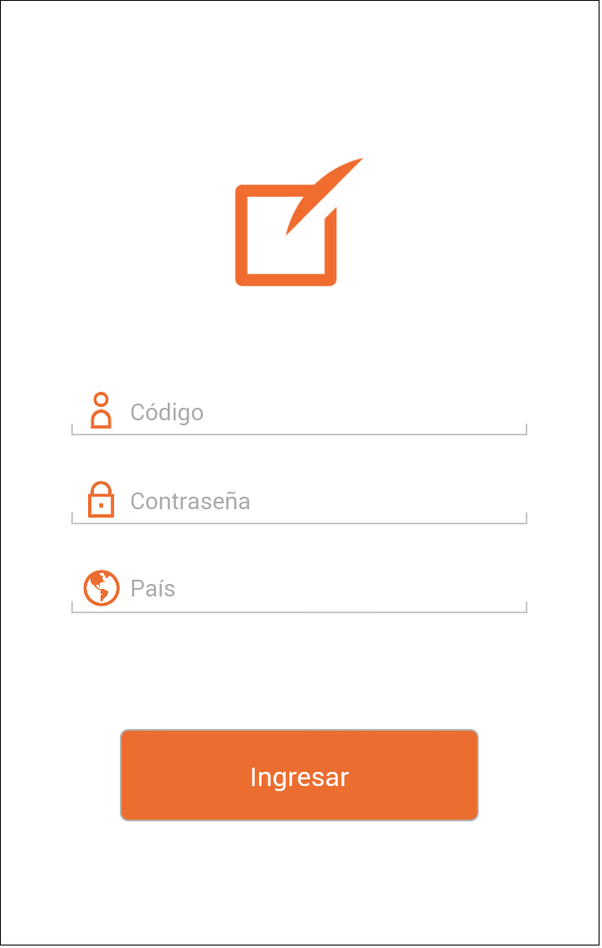

Si usuario ingresa credenciales no válidas se muestra siguiente mensaje.
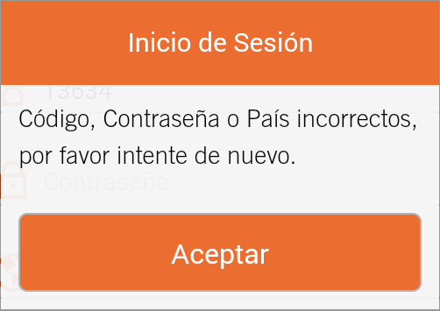

Offline
Inicio de sesión para usuario que no está conectado a una red de datos móvil o Wi-Fi, la conexión offline se realiza siempre y cuando el usuario ha sido el último usuario en iniciar sesión en el dispositivo móvil.
Caso contrario no podrá iniciar sesión offline, se muestra el siguiente mensaje:

Si usuario inicia la aplicación por primera vez e intenta iniciar sesión estando sin conexión a datos, se muestra el siguiente mensaje:
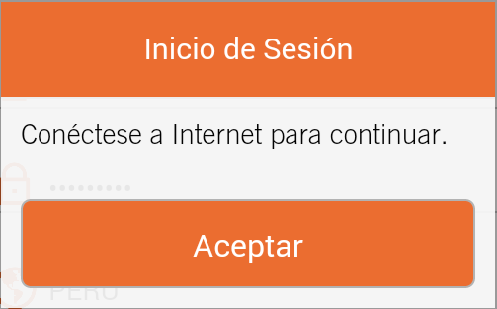

Sincronización

Automática
La sincronización automática se realiza cuando se inicia sesión como también cuando aplicación pasa a primer plano de pantalla de dispositivo.
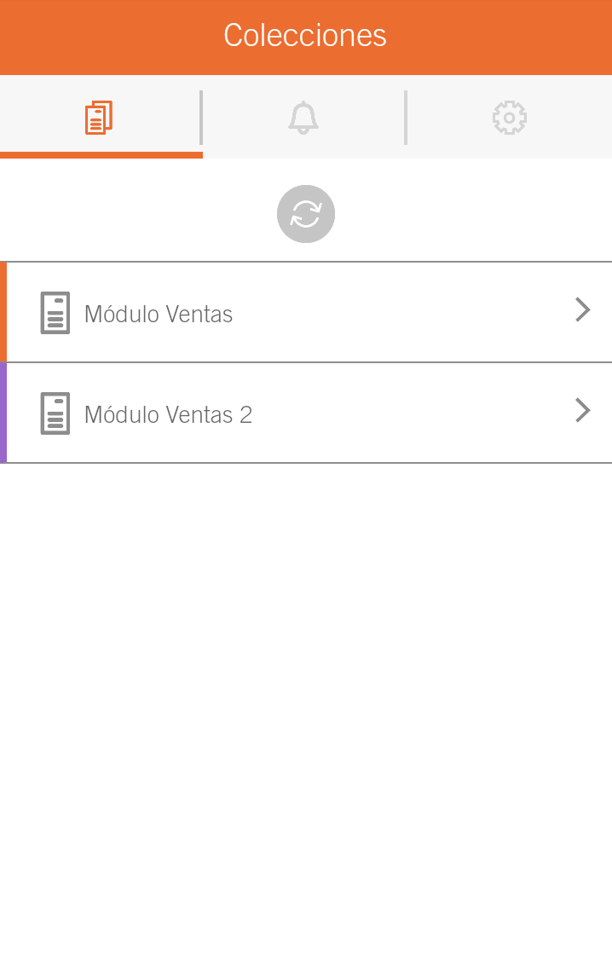

Manual
La sincronización manual se realiza cuando usuario realiza swipe en pantalla "Colecciones"
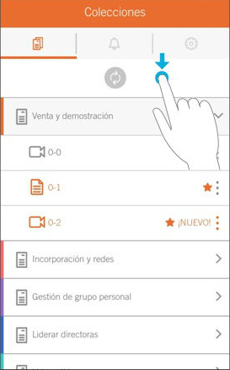

Colecciones

Primer nivel
Una vez ingresada las credenciales correctamente se mostrará la pantalla principal de la aplicación móvil, donde se mostrará por defecto la sección "Colecciones" con la primera colección de primer nivel desplegada, las colecciones de primer nivel se diferencian de colecciones de otros niveles por contar con un color.
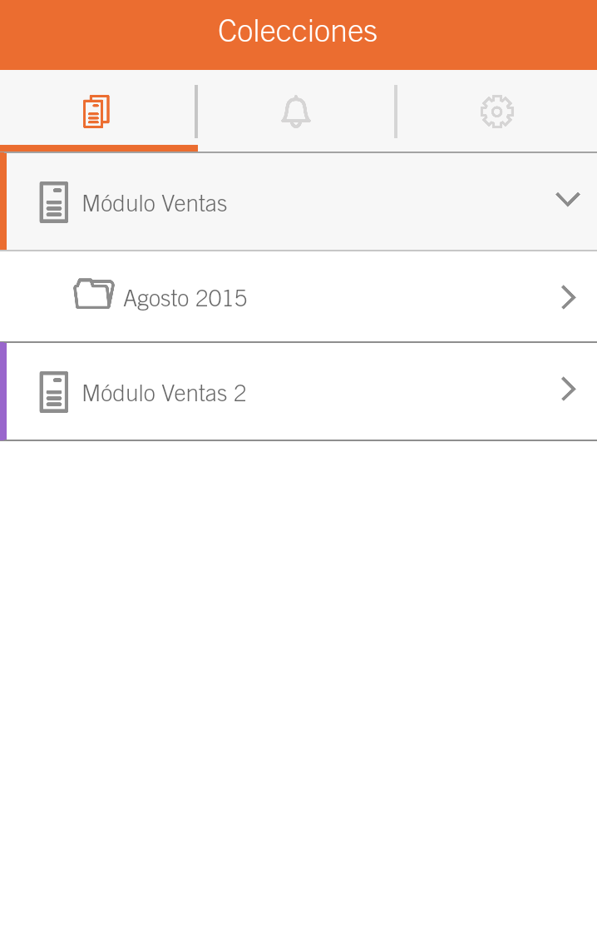

Otros niveles
Para visualizar las colecciones de segundo nivel, usuario debe seleccionar colección de primer nivel para que al expandirse se muestre colección de segundo nivel (si lo tuviera) caso contrario se mostrarán los archivos.

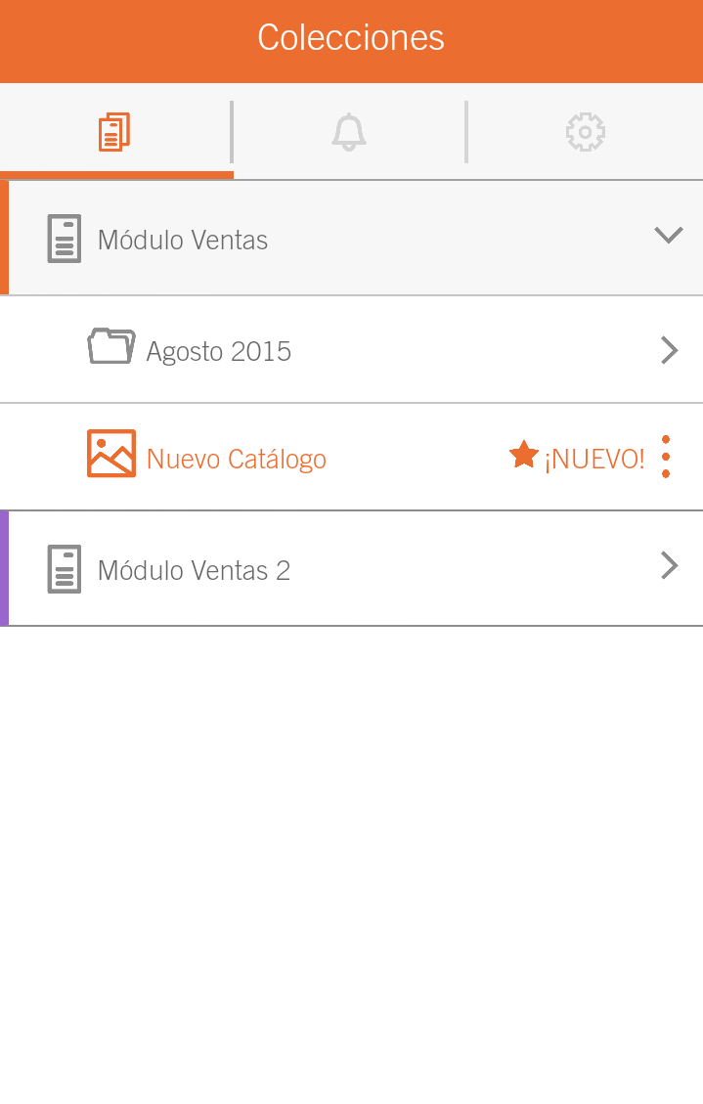

Colección de segundo nivel.

Para visualizar las colecciones de tercer o cuarto nivel, usuario debe seleccionar colección de nivel superior, se muestra el contenido.
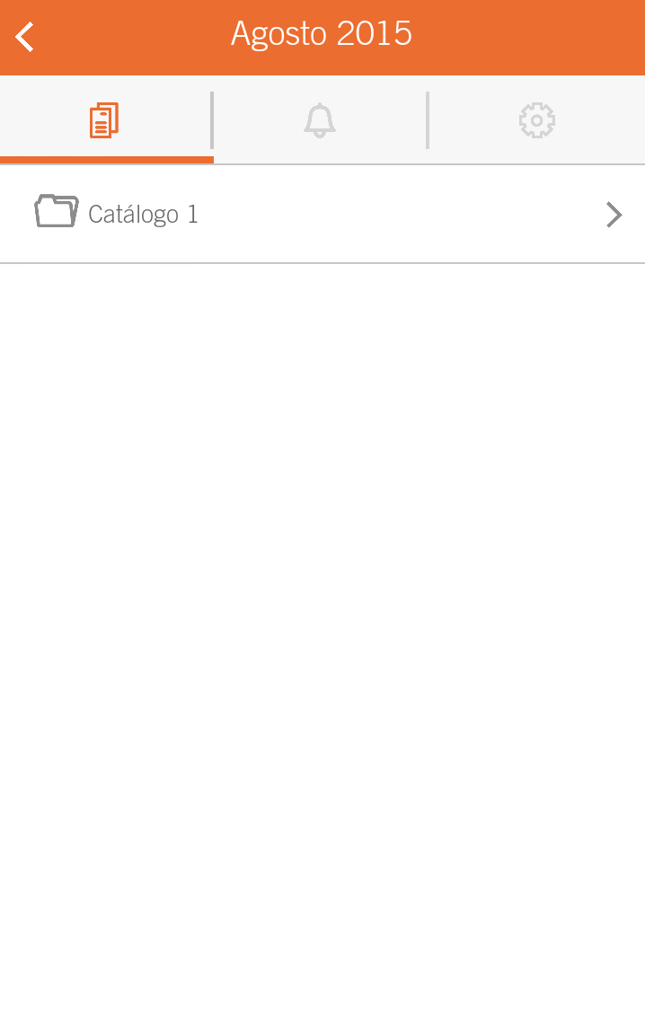

Colección de tercer nivel.

Archivo Destacado / Nuevo
Los archivos mostrados en las colecciones pueden tener las siguientes características:
- Archivo Destacado es aquel archivo que se muestra con un indicador en el margen derecho y nombre del archivo en color naranja.


- Archivo Nuevo es aquel archivo que muestra indicador en color naranja en el margen derecho del nombre de archivo.


Vista Previa
Para visualizar la Vista Previa, usuario debe seleccionar archivo, se muestra pop up donde se visualiza la imagen de vista previa y opciones de acciones (Abrir, Guardar, Eliminar).
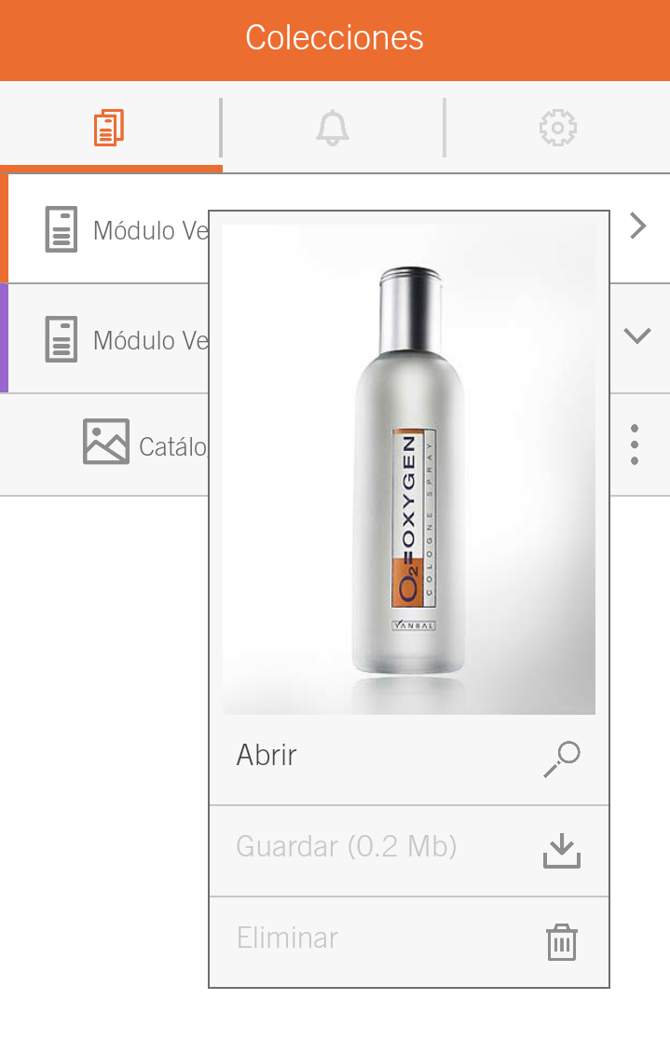

Abrir Archivo
Al presionar en opción Abrir , abre el archivo seleccionado, usando el visor por defecto del dispositivo para dicho tipo de archivo, si el archivo no ha sido guardado previamente realiza la descarga del archivo temporal necesario para la visualización.
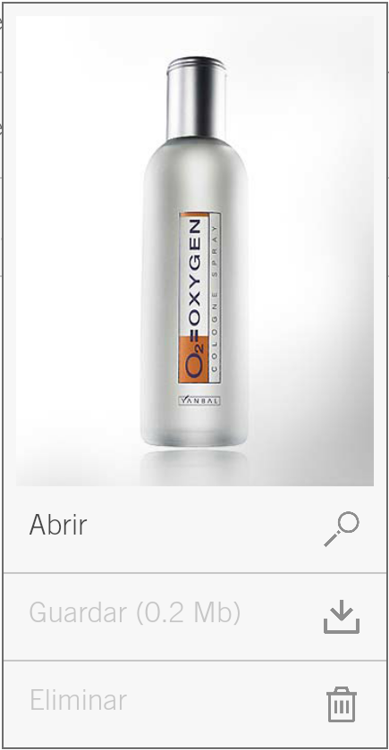

Guardar Archivo
Al presionar en opción Guardar , guarda el archivo a la carpeta correspondiente dentro del aplicativo para su visualización. Esta opción estará desactivada cuando el archivo ya haya sido guardado previamente.
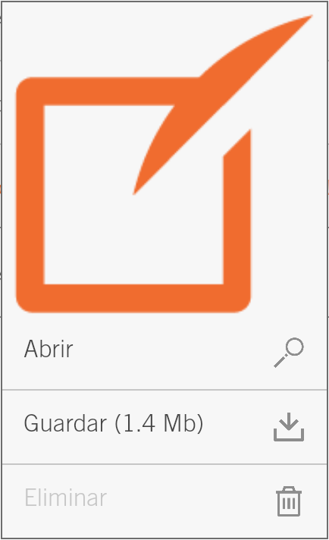

Eliminar Archivo
Al presionar en opción Eliminar , elimina físicamente el archivo que se encuentra en la carpeta dentro del dispositivo. Esta opción estará desactivada si el archivo aún no ha sido guardado.
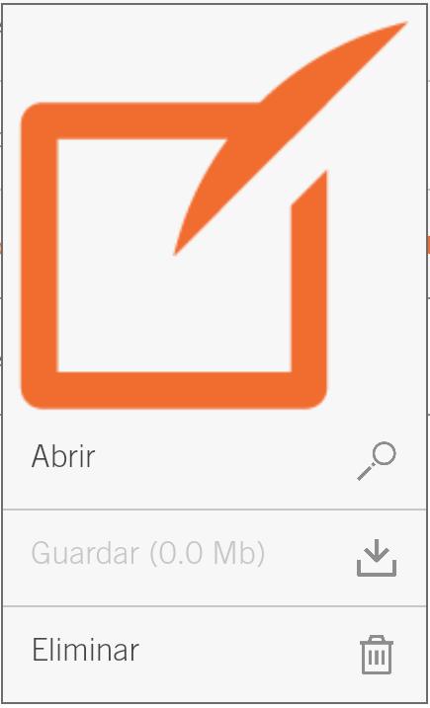

Si archivo ya no se encuentra disponible para abrir o guardar se muestra.
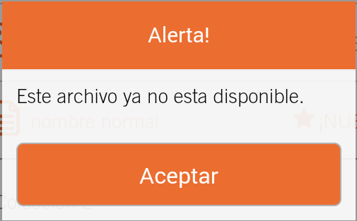

Notificaciones

Panel con contenido nuevo
Muestra un listado de archivos nuevos que se han publicado en el administrador web, el cual se muestra con un ícono de nuevo:
Cuando un archivo se abre o guarda, este desaparece de la lista de notificaciones ya que no se le considera nuevo desde ese momento.
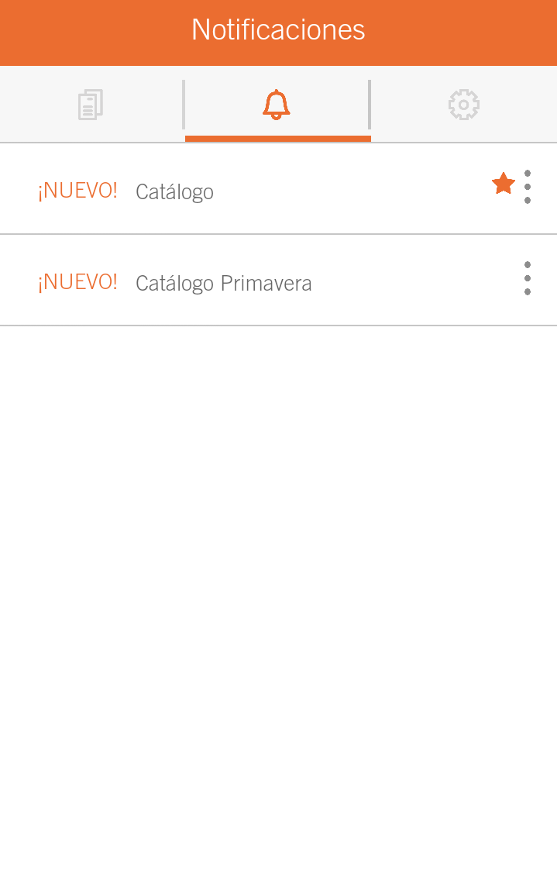

Adicionalmente, se tiene la misma funcionalidad sobre los archivos que se describe en el punto 2.3.4 Vista Previa.
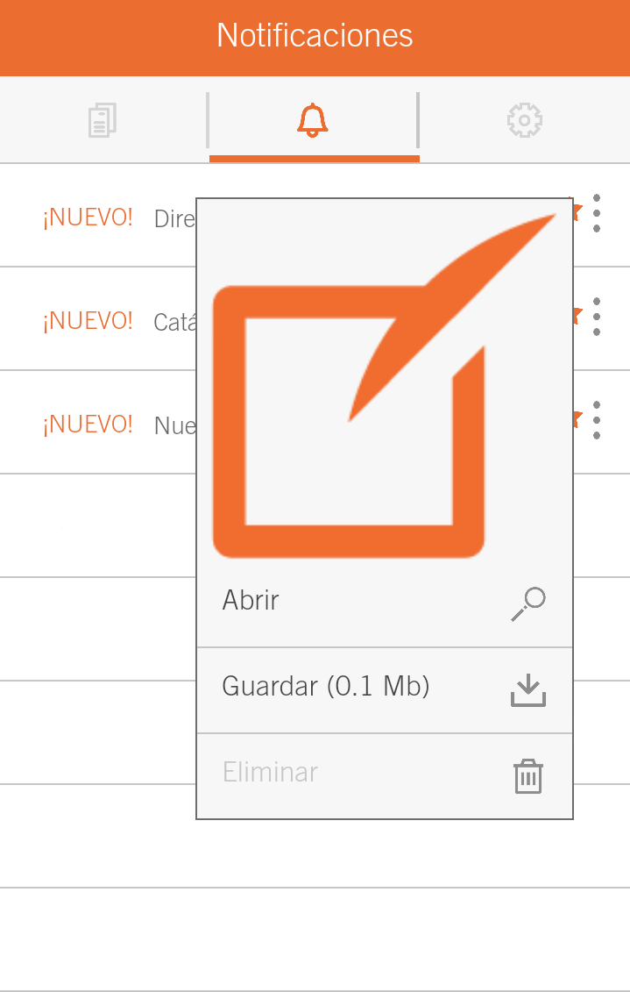

Notificaciones push
Muestra notificación en bandeja de notificaciones del dispositivo cuando se notifica sobre nuevo contenido agregado.
Muestra indicador  en icono de sección Notificaciones.
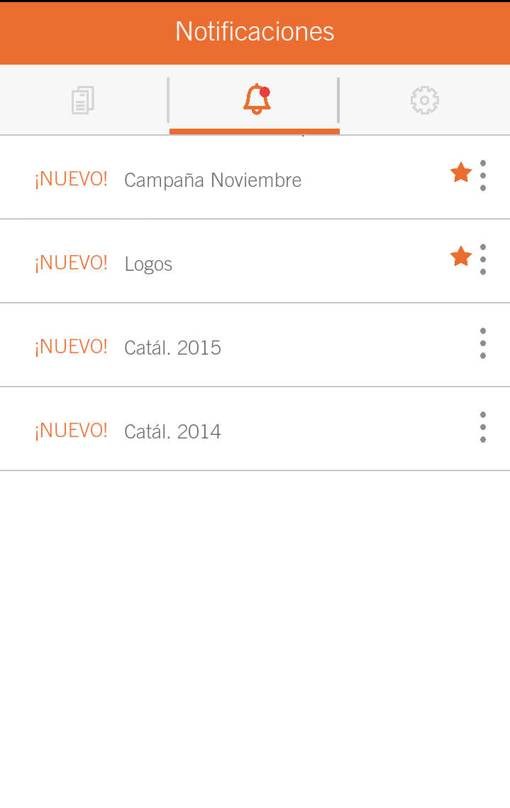

Configuración.
Al ingresar a pantalla Configuración se muestra.
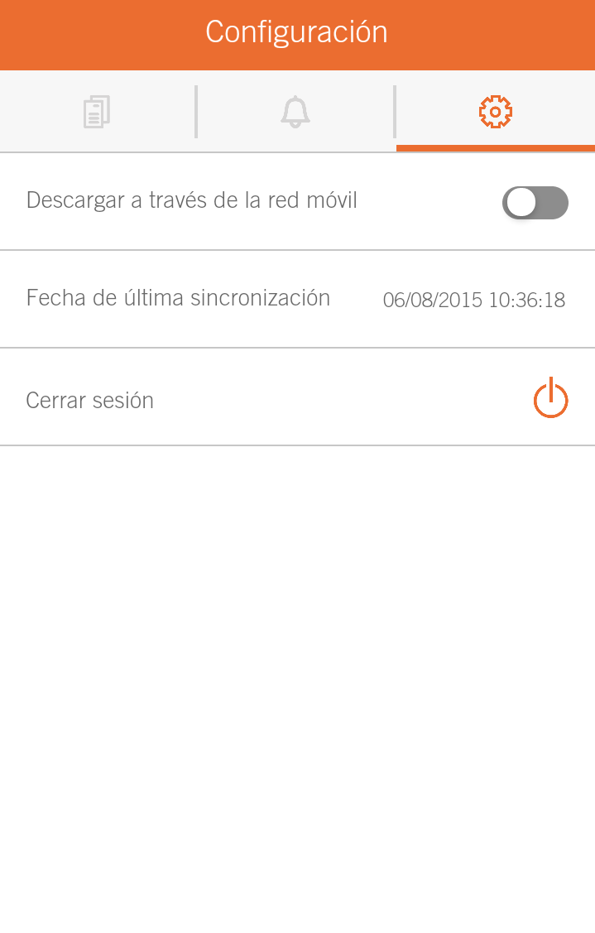

Descargar a través de la red móvil
Opción manual para permitir o restringir la descarga de archivos consumiendo datos de la red móvil del dispositivo.


Fecha de última sincronización
Muestra la fecha y hora de ultima sincronización automática o manual del dispositivo con web service.
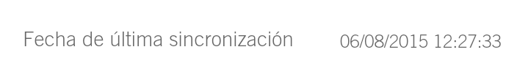

Cerrar Sesión
Se muestra la opción para cerrar sesión de usuario.


Al presionar en la sección Cerrar sesión se muestra mensaje.
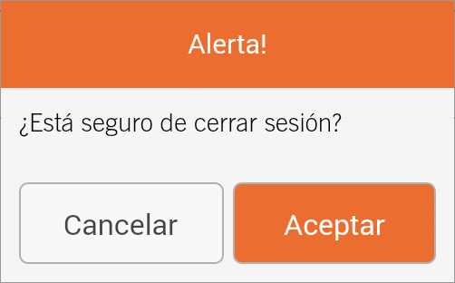

Al cancelar mensaje retorna a sección Configuración, si usuario acepta se procede a cierre de sesión mostrando la pantalla de inicio de sesión.

